|  |  |  |
| --- | --- | --- |
| Redes de Computadoras |  |  |
| Prof. Juan J. Alcaraz Torres  5CM1  Integrantes:   * Guevara Badillo Areli Alejandra * Hernández Simón Rebeca | | |

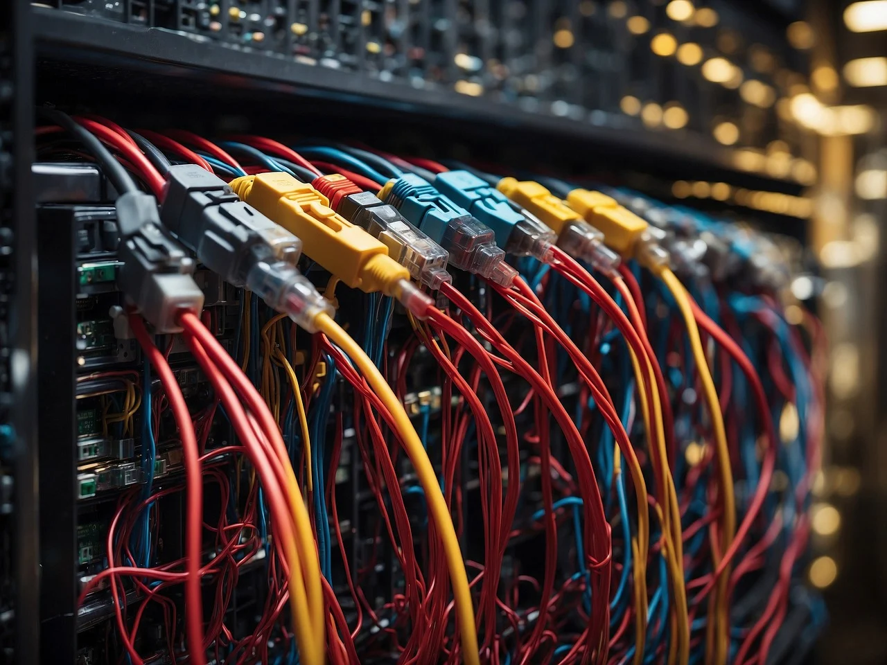

|  |
| --- |
| Practica:  Protocolo de Enrutamiento RIP |

Contenido

Objetivos 2

Introducción 2

Desarrollo de la Practica 3

Marco Teórico 5

Protocolo RIP 5

Versiones de RIP 5

Funcionamiento de RIP 6

Ventajas y Desventajas 7

Implementación Básica de RIP 8

Aplicaciones y Usos de RIP 8

Desarrollo de Actividad 8

Conclusiones 15

Conclusión – Areli Alejandra Guevara Badillo 15

Conclusión – Hernández Simón Rebeca 16

Firma Practica 16

Bibliografía 16

# 

# Objetivos

* Configurar el los routers y activar el protocolo RIP
  + **Configurar routers con RIP:** Activar y configurar el protocolo RIP en los routers para compartir rutas automáticamente.
  + **Asignar direcciones IP:** Establecer las direcciones IP en las interfaces de los routers según el esquema proporcionado.
  + **Configurar VLANs:** Crear y asociar VLANs en los switches para segmentar la red.
  + **Verificar conectividad:** Comprobar la comunicación entre dispositivos con comandos como ping.
  + **Analizar rutas aprendidas:** Usar el comando show ip route para verificar las rutas dinámicas generadas por RIP.

# Introducción

El protocolo RIP (Routing Information Protocol) es uno de los más antiguos y simples utilizados para el enrutamiento dinámico en redes IP. Su propósito principal es permitir a los routers compartir información sobre las rutas de la red de manera automática, utilizando el conteo de saltos como métrica para determinar la mejor ruta hacia un destino. Esta práctica tiene como objetivo configurar y activar RIP en un entorno de simulación de redes, explorando su funcionamiento y verificando la comunicación entre dispositivos.

A través de esta actividad, se busca comprender cómo RIP distribuye la información de enrutamiento, analizar sus limitaciones y ventajas, y aplicar configuraciones prácticas para gestionar la conectividad en una topología de red predefinida. Esta experiencia permitirá al estudiante fortalecer sus conocimientos sobre enrutamiento dinámico y su implementación en escenarios reales.

# Desarrollo de la Practica

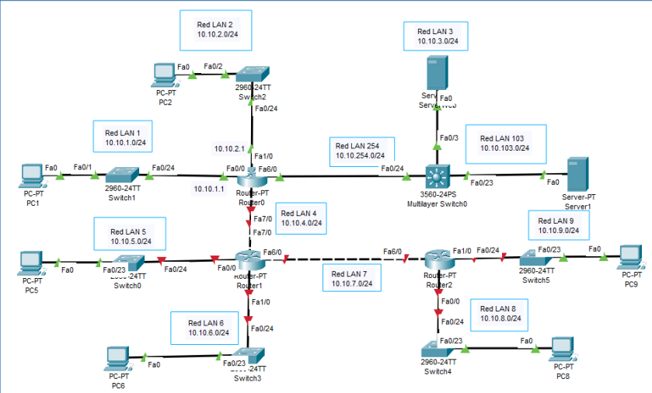

Ilustración 1. Objetivo visual de la práctica.

Información de la actividad:

Tabla 1. Interfaces Router A

|  |  |  |
| --- | --- | --- |
| Router A | Interfaz | Dirección IP |
| FastEthernet 0/0 | 10.10.1.1/24 |
| FastEthernet 1/0 | 10.10.2.1/24 |
| FastEthernet 6/0 | 10.10.254.1/24 |
| FastEthernet 7/0 | 10.10.4.1/24 |

Tabla 2. Interfaces Router B

|  |  |  |
| --- | --- | --- |
| Router B | Interfaz | Dirección IP |
| FastEthernet 0/0 | 10.10.5.1/24 |
| FastEthernet 1/0 | 10.10.6.1/24 |
| FastEthernet 6/0 | 10.10.7.1/24 |
| FastEthernet 7/0 | 10.10.4.254/24 |

Tabla 3. Interfaces Router C

|  |  |  |
| --- | --- | --- |
| Router C | Interfaz | Dirección IP |
| FastEthernet 0/0 | 10.10.8.1/24 |
| FastEthernet 1/0 | 10.10.9.1/24 |
| FastEthernet 6/0 | 10.10.7.254/24 |

Tabla 4. Direccionamiento de Enrutamiento

|  |  |  |  |
| --- | --- | --- | --- |
| Multilayer Switch 0 | Interfaz | Dirección IP | Puertos |
| VLAN 3 | 10.10.3.1/24 | FastEthernet 0/3 |
| VLAN 103 | 10.10.103.1/24 | FastEthernet 0/23 |
| VLAN 254 | 10.10.254.254/24 | FastEthernet 0/24 |

Tabla 5. Direccionamientos de Equipos

|  |  |
| --- | --- |
| Equipos | Dirección IP |
| PC1 | 10.10.1.10/24 |
| PC2 | 10.10.2.10/24 |
| PC5 | 10.10.5.10/24 |
| PC6 | 10.10.6.10/24 |
| PC8 | 10.10.8.10/24 |
| PC9 | 10.10.9.10/24 |
| Servidor Web | 10.10.3.10/24 |
| Servidor DNS | 10.10.103.2/24 |

Tabla 6. Tipos de Equipos Utilizados.

|  |  |  |
| --- | --- | --- |
| Dispositivo | Tipo | Categoría |
| Router | Generic Router-PT | Routers |
| Switch Multicapa | 3560-24PS | Switches |
| Switch Capa 2 | 2950-24 | Switches |
| Computadora (PC) | Generic | End Devices |
| Servidor | Generic Server-PT | End Devices |

Comandos utilizados en la actividad:

|  |  |
| --- | --- |
| Comando | Descripción |
| enable | Habilita el modo EXEC privilegiado. |
| configure terminal | Ingresa al modo de configuración global desde la terminal. |
| hostname | Configura el nombre del sistema, que forma parte del indicador de la CLI. |
| interface FastEthernet interface_id | vlan vlan_id | Permite configurar las interfaces para enrutamiento IP, ingresando al modo de configuración de interfaz referente a la interfaz especificada. |
| ip address ip-address ip-mask  no ip address ip-address ip-mask | Ajusta, remueve o deshabilita una dirección IP primaria o secundaria en una interfaz. La forma “no” de este comando remueve la dirección IP especificada y deshabilita la interfaz para procesamiento IP. |
| no shutdown | Habilita una interfaz para enrutamiento IP y permite que la interfaz sea habilitada automáticamente en el inicio del dispositivo. |
| show running-config | Despliega los comandos no predeterminados de configuración del dispositivo realizados por el usuario. |
| show ip interface | brief | Muestra la información acerca de la configuración IP y el estado de las interfaces del router. |
| show ip route [destination-prefix destination-prefix-mask | connected | ospf | rip | static | summary] | Proporciona la información acerca de las rutas IP, desplegando el estado de la tabla de enrutamiento. |
| vlan vlan-id | Ingresa al modo de configuración de VLANs en un switch. |
| switchport access vlan vlan-id | Ajusta la VLAN en un puerto cuando la interfaz está en el modo de acceso. |
| ip route prefix mask dest-addr distance | Agrega o remueve una ruta IP estática. La forma no de este comando remueve la ruta IP estática. |

## Marco Teórico

### Protocolo RIP

El **Routing Information Protocol (RIP)** es uno de los protocolos de enrutamiento dinámico más antiguos y simples utilizados para intercambiar información de rutas en una red IP. Fue desarrollado originalmente para redes pequeñas y homogéneas y ha sido ampliamente utilizado desde la década de 1980.

RIP permite a los routers compartir tablas de enrutamiento para encontrar las mejores rutas hacia diferentes redes basándose en la métrica de **conteo de saltos**.

### Versiones de RIP

RIP versión 1 (RIPv1)

* **Características principales:**
  + Es un protocolo de enrutamiento de tipo **vector de distancia**.
  + Utiliza mensajes de difusión (broadcast) para compartir tablas de enrutamiento.
  + No admite máscaras de subred de longitud variable (VLSM) ni CIDR (Classless Inter-Domain Routing).
  + Solo soporta redes de clases (clase A, B y C).
* **Limitaciones:**
  + No es eficiente para redes grandes debido a la métrica limitada a 15 saltos.
  + No admite enrutamiento sin clase.

RIP versión 2 (RIPv2)

* **Características principales:**
  + Introduce soporte para **VLSM** y **CIDR**.
  + Utiliza mensajes de multidifusión (multicast) en lugar de difusión, mejorando la eficiencia de la red.
  + Incluye autenticación para aumentar la seguridad.
  + Compatible hacia atrás con RIPv1.
* **Ventajas:**
  + Mejora el manejo de redes complejas.
  + Reduce la congestión en la red al usar direcciones multicast.

RIPng (RIP Next Generation)

* Diseñado para **IPv6**.
* Adapta las características de RIPv2 para trabajar con direcciones IPv6.
* Utiliza el puerto UDP 521 en lugar del 520 utilizado por RIPv1 y RIPv2.

### Funcionamiento de RIP

Métrica de enrutamiento

RIP utiliza el **conteo de saltos** como métrica para determinar la mejor ruta. Cada salto representa un router intermedio entre el origen y el destino.

* **Máximo de saltos:** 15 (un salto de 16 es considerado inalcanzable, lo que limita el uso de RIP en redes grandes).
* **Tabla de enrutamiento:** Cada router mantiene una tabla con información sobre las rutas conocidas y sus distancias.

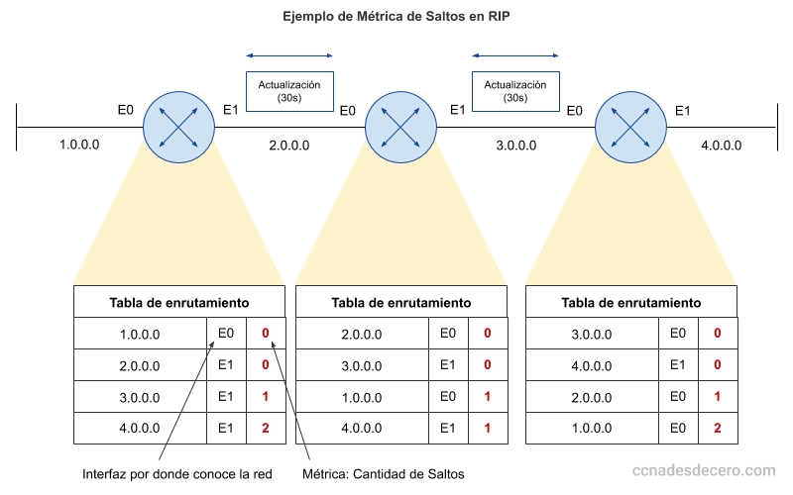

Temporizadores en RIP

Los temporizadores en RIP regulan su funcionamiento:

* **Temporizador de actualización:** Envía la tabla de enrutamiento cada 30 segundos.
* **Temporizador no válido:** Marca una ruta como no válida si no recibe actualizaciones en 180 segundos.
* **Temporizador de retención:** Mantiene rutas inactivas por 180 segundos para evitar bucles de enrutamiento.
* **Temporizador de purga:** Elimina rutas inactivas de la tabla después de 240 segundos.

Estos temporizadores garantizan estabilidad y eficiencia en la red.

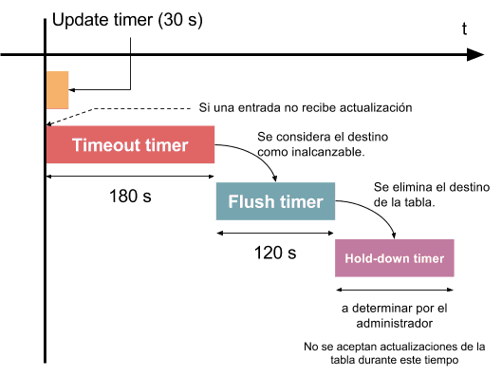

### Ventajas y Desventajas

Las ventajas de RIP incluyen:

* Configuración factible
* Fácil de comprender
* Predominantemente libre de bucles
* Garantizado para admitir casi todos los routers
* Promueve el equilibrio de carga.

Las desventajas de RIP incluyen:

Además, se prefiere RIP a las rutas estáticas debido a su configuración simple y al hecho de que no requiere una actualización cada vez que cambia la topología. Desafortunadamente, **la desventaja de RIP es su mayor sobrecarga de red y procesamiento** en comparación con el routing estático.

* No siempre libre de bucles
* Solo se admite el equilibrio de carga de igual costo
* Puede producirse congestión
* Ancho de banda intensivo e ineficiente
* Las grandes redes conducen a una lenta convergencia.

Al utilizar RIP, los usuarios pueden encontrarse con varias limitaciones. Por ejemplo, el ***Routing Information Protocol*** aumenta el tráfico de red debido a las comprobaciones y actualizaciones que realiza en los routers vecinos cada 30 segundos. Además, dado que RIP solo actualiza los routers vecinos, las actualizaciones para routers no vecinos pueden olvidarse ya que la información no es accesible de inmediato.

RIP se compara comúnmente con otros protocolos como OSPF y EIGRP:

|  |  |  |  |
| --- | --- | --- | --- |
| Característica | RIP | OSPF | EIGRP |
| Tipo | Vector de Distancia | Estado de Enlace | Vector de Distancia Avanzado |
| Métrica | Conteo de Saltos | Costo | Ancho de Banda y Retardo |
| Convergencia | Lenta | Rápida | Rápida |
| Escalabilidad | Baja | Alta | Alta |

### Implementación Básica de RIP

Router> enable

Router# configure terminal

Router(config)# router rip

Router(config-router)# version 2

Router(config-router)# network 192.168.1.0

Router(config-router)# exit

Router# write memory

### Aplicaciones y Usos de RIP

El Protocolo de Información de Enrutamiento (RIP) se usa para administrar información de enrutadores en redes autocontenidas, como una LAN corporativa o una WAN privada.

Algunas aplicaciones del protocolo RIP son:

* Configurar rutas óptimas en función de los mensajes recibidos de otros hosts.
* Intercambiar información para rutas informáticas a través de una red basada en IP.

El RIP es más adecuado para redes pequeñas y medianas, ya que tiene las siguientes limitaciones:

* La transmisión de la tabla de enrutamiento completa a cada 30 segundos puede poner una carga grande de tráfico en la red.
* Las tablas de RIP se limitan a 15 saltos.
* RIP usa solo una métrica fija para seleccionar una ruta.

Para superar estas limitaciones, han surgido otros protocolos de enrutamiento más avanzados, como OSPF y EIGRP.

## Desarrollo de Actividad

1. Realizamos la red de la Ilustración 1 en nuestro entorno simulado.

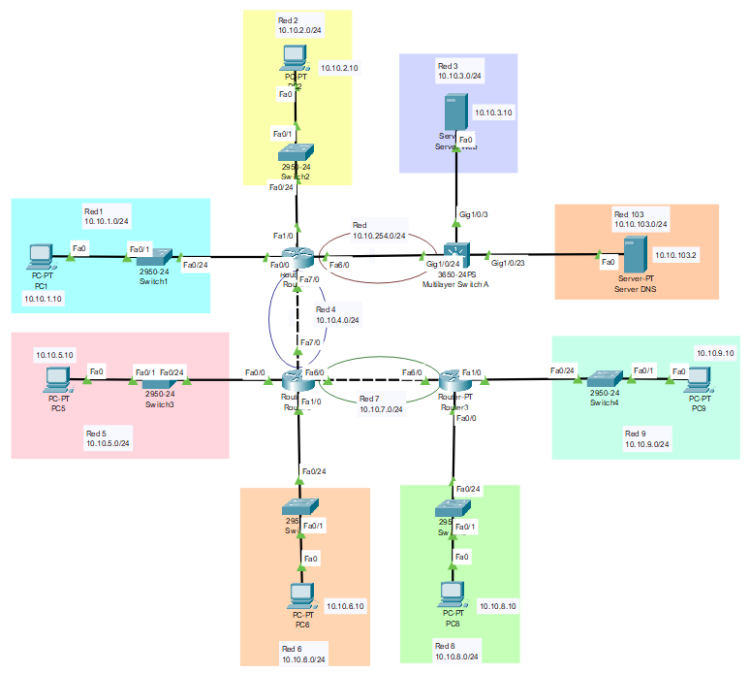

1. Configuramos las interfaces de red de los routers.
   1. Interfaces Router A

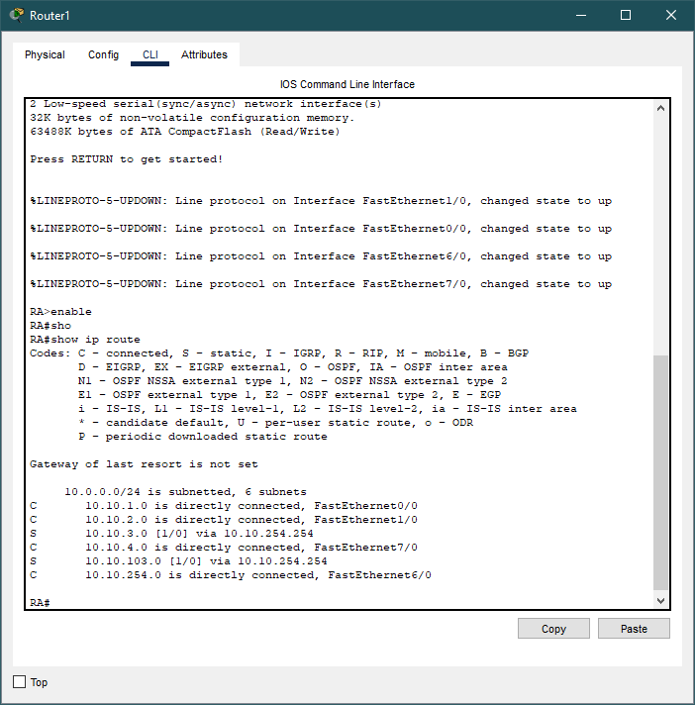

* 1. Interfaces Router B

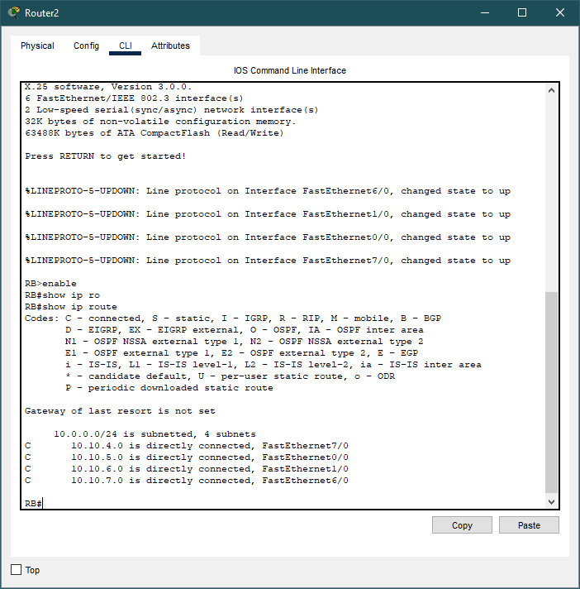

* 1. Interfaces Router C

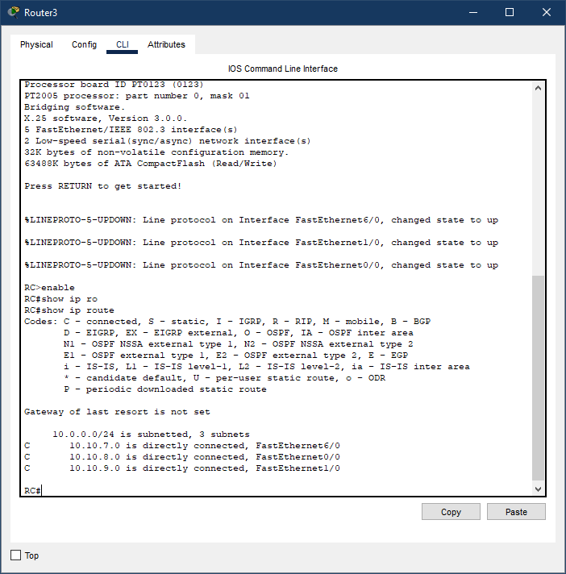

* 1. Interfaces Switch Multicapa

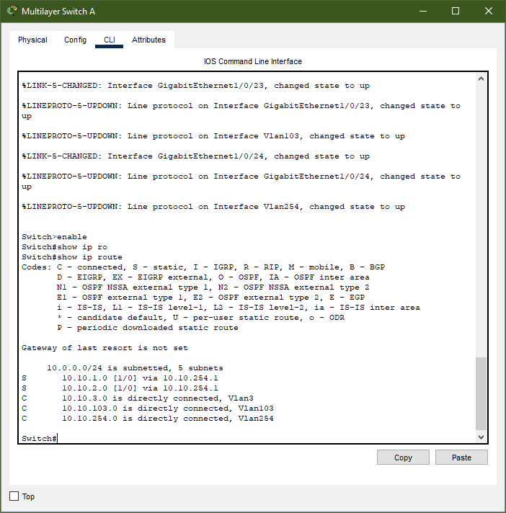

1. Ahora, para poder comunicar entre si a todas nuestras subredes configuraremos el protocolo RIP en todos los routers y el Switch Multicapa para la red 10.10.0.0, con las siguientes líneas de código:

RouterA(config)#router rip

RouterA(config-router)#version 2

RouterA(config-router)#network 10.10.0.0

* 1. **Router A**

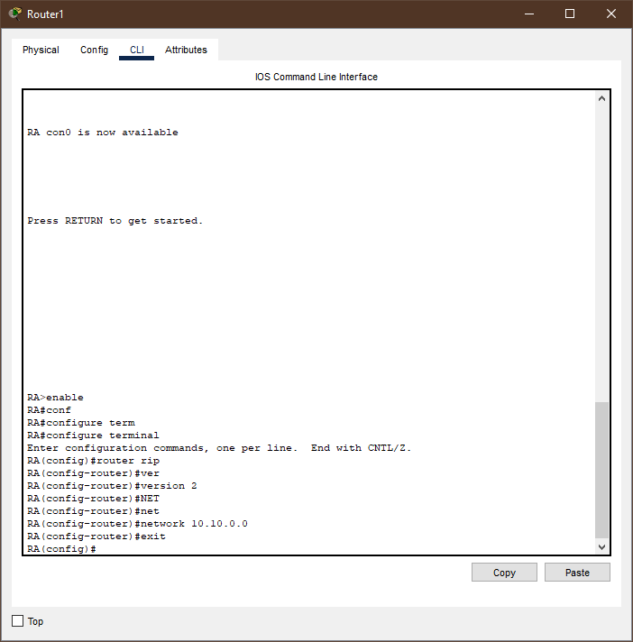

* 1. **Router B**

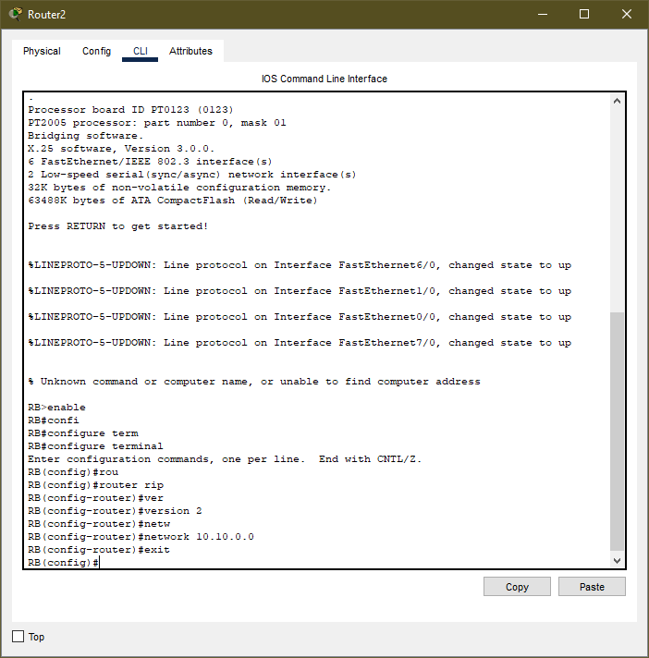

* 1. **Router C**

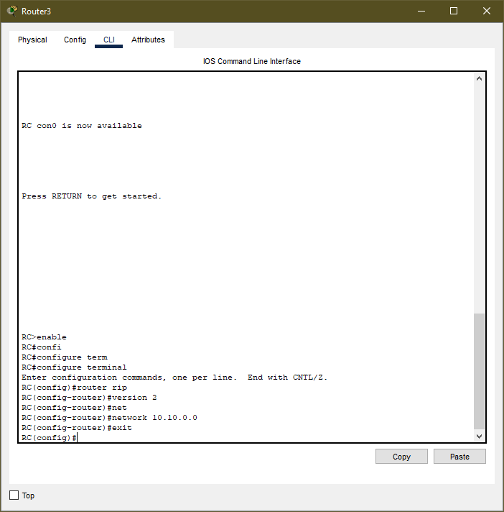

* 1. **Switch Multicapa**

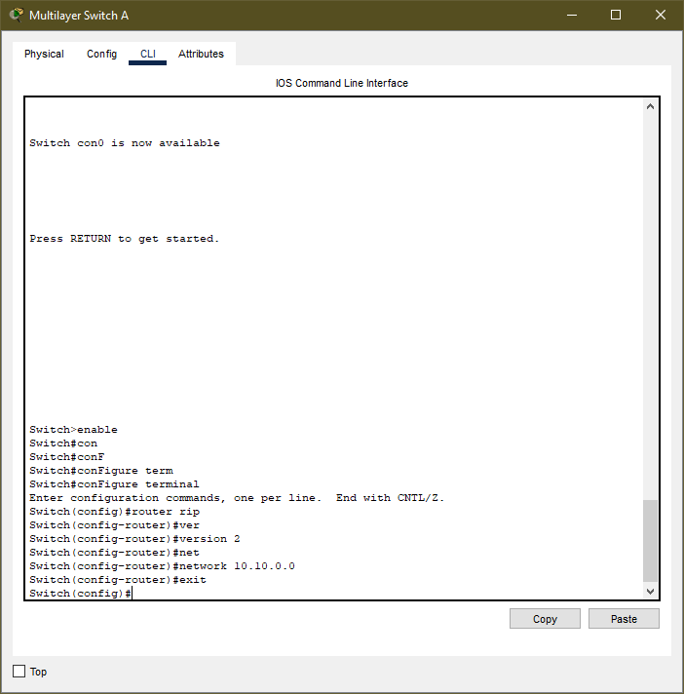

1. Una vez configurado el protocolo RIP en cada uno de los routers utilizamos nuevamente el comando *show ip route* y observamos las nuevas rutas establecidas a través del protocolo RIP identificadas con una R.
   1. **Router A**

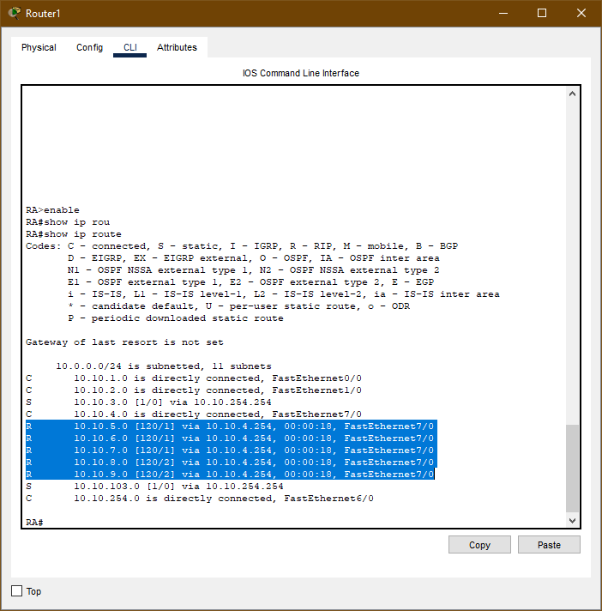

* 1. **Router B**

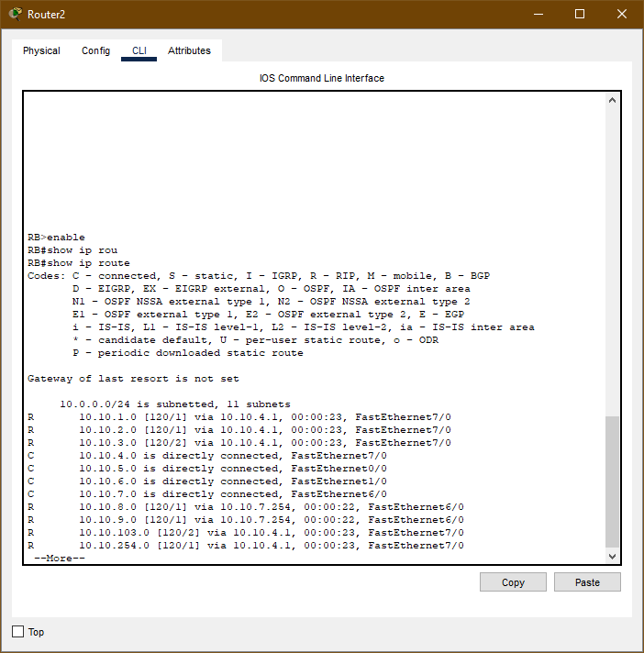



* 1. **Router C**

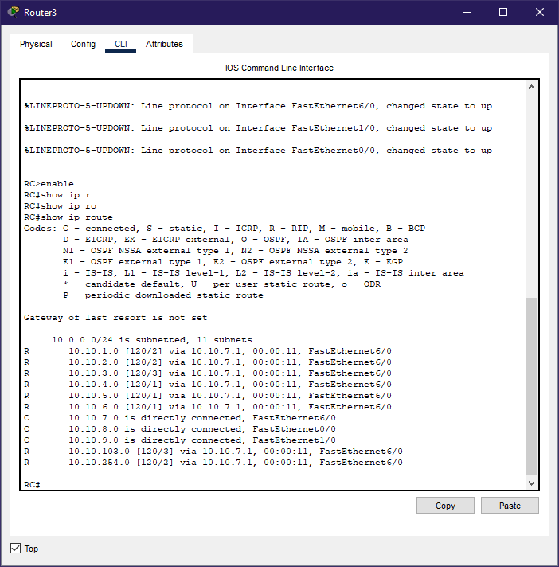



* 1. **Switch Multicapa**

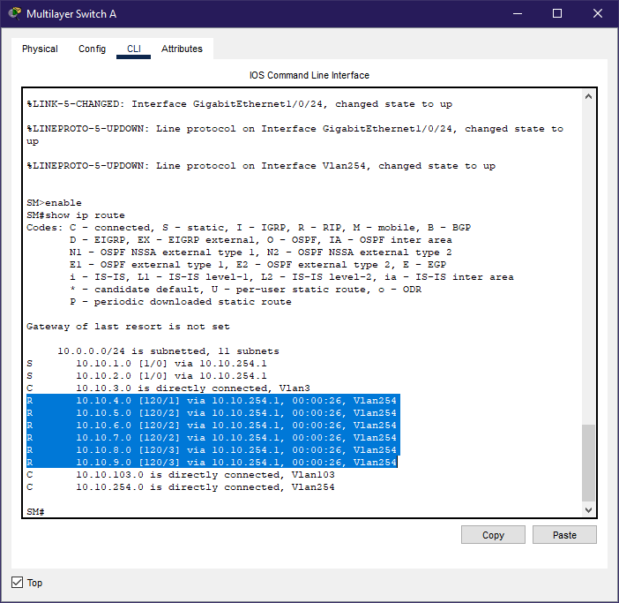

1. Finalmente comprobamos que todas las redes estén conectadas de manera correcta, para esto probaremos ingresar a la página web configurada la práctica anterior ([www.5cm1.escom.ipn.mx](http://www.5cm1.escom.ipn.mx)) desde la PC9 que es la más lejana al Servidor DNS.

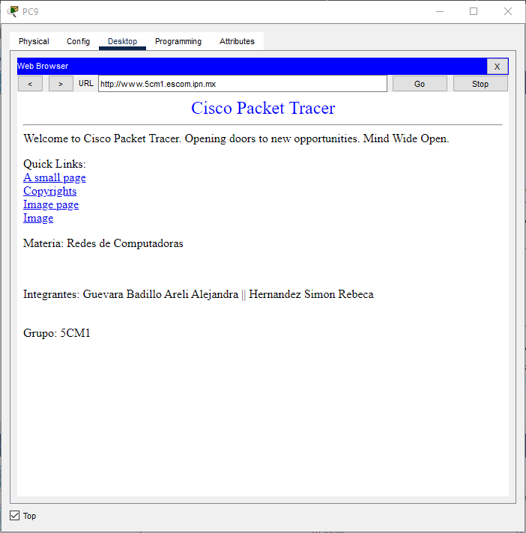

# Conclusiones

## Conclusión – Areli Alejandra Guevara Badillo

En esta práctica aprendimos a configurar el protocolo RIP para el enrutamiento dinámico en una red simulada. Durante el desarrollo, logramos establecer conectividad entre varias subredes y verificamos cómo RIP distribuye automáticamente las rutas entre los routers. Esto nos permitió comparar la simplicidad del enrutamiento dinámico con el esfuerzo requerido para configurar rutas estáticas. El uso de RIP facilitó la actualización automática de las tablas de enrutamiento al modificar la topología, lo que demuestra su ventaja frente al ruteo estático, donde los cambios deben realizarse manualmente. Sin embargo, también observamos sus limitaciones, como la métrica de saltos y la lenta convergencia en redes más grandes.

## Conclusión – Hernández Simón Rebeca

Trabajar con el protocolo RIP en el laboratorio fue una experiencia bastante entretenida y muy útil. Desde el inicio, configurar los routers y ver cómo las rutas se generaban automáticamente entre ellos me ayudó a entender cómo funciona el enrutamiento dinámico de una manera práctica. Creo que una de las cosas que más me gustó fue que, al seguir los pasos, pude comparar directamente lo sencillo que es este método frente al enrutamiento estático, donde cada cambio en la red requiere ajustes manuales. En RIP, todo se actualiza solo, lo que hace mucho más fácil manejar cambios en la topología, como agregar o quitar subredes. También fue interesante notar las limitaciones de este protocolo. Por ejemplo, el hecho de que solo use el número de saltos como métrica puede ser un problema en redes grandes, y la convergencia no es tan rápida como sería ideal. A pesar de esto, la práctica en el laboratorio me permitió entender que, aunque no es perfecto, RIP sigue siendo una buena opción para redes pequeñas o medianas. Poder observar cómo funcionan los procesos en tiempo real y experimentar con diferentes configuraciones me hizo mucho más fácil comprender conceptos que a veces en teoría parecen más complicados.

# Firma Practica



# Bibliografía

* Walton, A. (2024, September 6). ¿**Qué es Routing Information Protocol (RIP) y cómo funciona? » Redes**. Retrieved from <https://ccnadesdecero.es/routing-information-protocol-rip/>
* **Protocolos de enrutamiento dinámico RIP y RIPng - Guía de administración de Oracle® ZFS Storage Appliance.** (2014, August 12). Retrieved from <https://docs.oracle.com/cd/E55837_01/html/E54236/configuration__services__dynamic_routing__rip_and_ripng_dynamic_routing_protoc.html>
* IBM i 7.4. (2024, October 7). **Protocolo de Información de Direccionamiento.** Retrieved from <https://www.ibm.com/docs/es/i/7.4?topic=routing-information-protocol>
* Walton, A. (2018, February 15). **Configuración del Protocolo RIP - CCNA desde Cero.** Retrieved from <https://ccnadesdecero.es/configuracion-del-protocolo-rip/>